Amérique du nord 2006 http://labolycee.org
EXERCICE III : LE DIDJÉRIDOO, INSTRUMENT DE MUSIQUE TRADITIONNEL (4 points )

La Cité de la musique, à Paris, a consacré au mois de novembre 2005 un cycle à l’Australie, en fait, à une partie septentrionale du pays, le « bout d’en haut », territoire actuel des aborigènes.
La vedette en était le didjéridoo, une trompe en bois d’eucalyptus (assez droite), évidée par les termites. Longue de plus d’un mètre, elle est devenue emblématique de ce peuple. Cet instrument de musique, qui pourrait être le plus ancien en activité, est joué en expirant par la bouche et en inspirant par le nez (respiration circulaire). Et il se charge de tout : rythmes et harmonies.

D’après « Le Monde » du 29 novembre 2005.
La technique utilisée pour jouer du didjéridoo est unique en comparaison de celle des autres instruments à vent. Il faut souffler dans le tube, les lèvres desserrées, pour créer un son : le bourdon qui est le son de base du didjéridoo. En jouant avec les joues comprimées et la langue à l’avant de la bouche, un grand nombre de didjéridoos donneront un son comportant une variété d’harmoniques subtiles qui ajoute couleur et richesse à l'effet d’ensemble.

Première partie

Lorsqu’une onde stationnaire s’établit dans un tuyau sonore, on observe un nœud (N) de vibration à une extrémité si cette extrémité est fermée, et un ventre (V) de vibration si cette extrémité est ouverte.
En simplifiant, on peut représenter le didjéridoo comme un tuyau sonore de longueur L fermé à une extrémité et ouvert à l’autre.
Pour le mode fondamental de vibration, les positions du ventre et du nœud sont données sur la figure n°1 ci-dessous, schématisant l’amplitude de la vibration sonore.

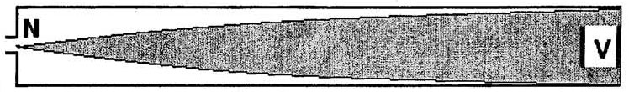
Figure n°1
L

Donnée : célérité du son dans l’air : v = 340 m.s⁻¹.

1. Les ondes sonores sont-elles des ondes transversales ou longitudinales ? Justifier.
2. Exprimer la longueur d’onde λ₁, en fonction de la longueur L du tuyau. Justifier.
3. En déduire que la fréquence f₁ du mode fondamental s'écrit : f₁ = $\frac{v}{\text{4L}}$.
4. Un enregistrement du son de base d’un didjéridoo (le bourdon) donne l’oscillogramme représenté sur la figure n°2a.
4.1. Déterminer à partir de cet oscillogramme la fréquence f₁ du mode fondamental. La hauteur de ce son correspond-elle à un son grave ou à un son aigu ?
4.2. En déduire la longueur L du didjéridoo utilisé.

5. Quelle devrait être la longueur minimale d’un tuyau ouvert aux deux extrémités (type flûte) pour donner une note de même hauteur ?

Deuxième partie

Avec un second didjéridoo de longueur différente L’, on enregistre un son dont l’oscillogramme est représenté sur la figure n°3a et son spectre sur la figure n°3b.

1. En utilisant l’enregistrement de la figure n°3a, déterminer la fréquence f’₁ du mode
fondamental.
2. Comparer la longueur L’ de ce second instrument à la longueur L du premier.
3. En comparant les spectres représentés sur les figures n°2b et 3b, indiquer la technique
utilisée par l’instrumentiste dans chacun des deux cas.
4. Sur le spectre de la figure n°3b, déterminer le rang n de l’harmonique ayant la plus grande
amplitude après le fondamental.
5. a) Sur un schéma analogue à celui de la figure n°1, représenter les nœuds et les ventres
de vibration correspondant à l’harmonique déterminée à la question 4. Exprimer la
longueur L en fonction de la longueur d’onde de cet harmonique.
b) Il existe une relation entre la longueur L du didjéridoo et le rang n de l’harmonique. En utilisant les données et les résultats de la première partie, choisir, parmi les relations suivantes, celle qui convient :
(1) L = $\frac{\text{2n}−1}{2}$λ_{n} (2) L = $\frac{\text{2n}−1}{4}$λ_{n} (3) L = λ_{n} avec n ∈ N*

Troisième partie

Un « concert » est donné avec deux didjéridoos. Placés à 2 m des musiciens, on mesure le niveau sonore L_{S} (en décibel acoustique) produit successivement par chacun des
deux instruments précédents ; on note : L_{S1} = 72 dB et L_{S2} = 75 dB.
On rappelle que le niveau sonore L_{S} est donné par la relation : L_{S} = où I₀ représente l’intensité sonore de référence égale à 10^{–12} W.m⁻².

1. Déterminer les intensités sonores I₁ et I₂ émises respectivement par chacun des
instruments à la distance d = 2 m.
2. On admet que lorsque deux sons sont émis simultanément, l’intensité sonore résultante
I est la somme des deux intensités sonores. En déduire le niveau sonore L_{S} perçu à 2 m dans ce cas.

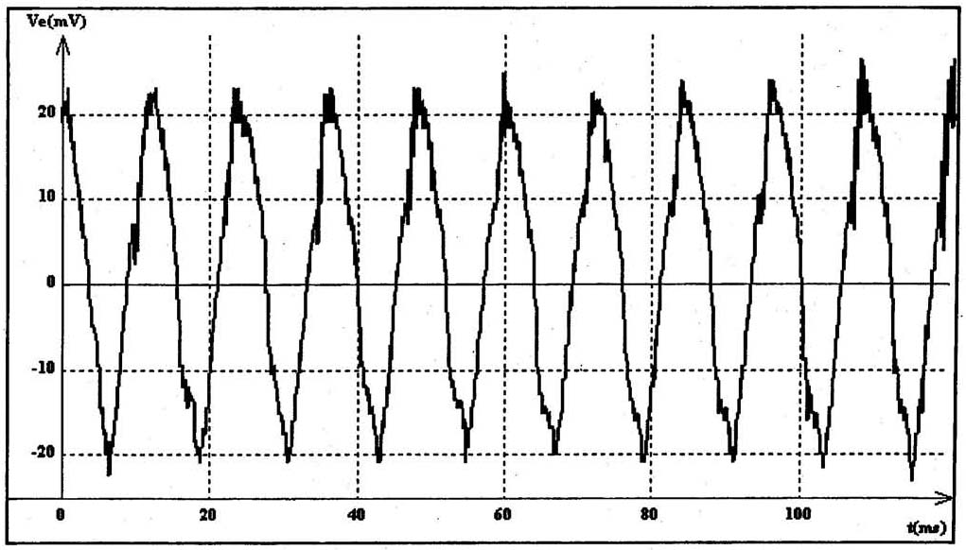
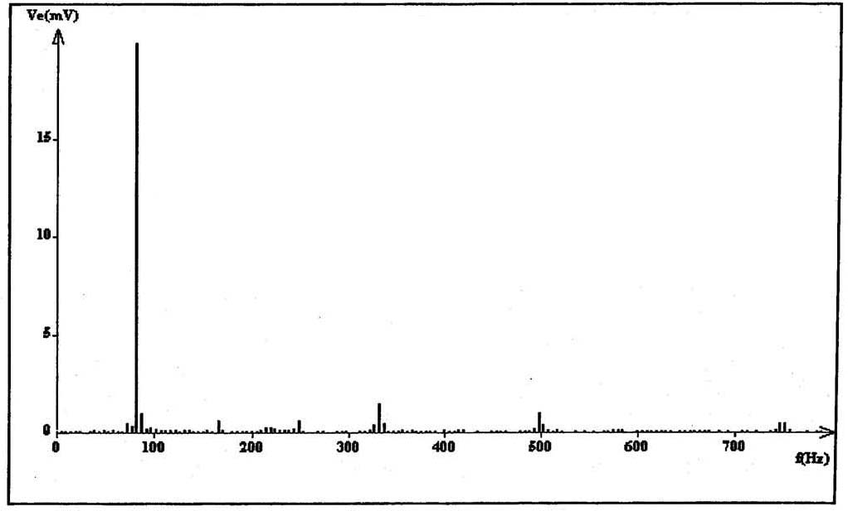
Figure n°2a
Figure n°2b

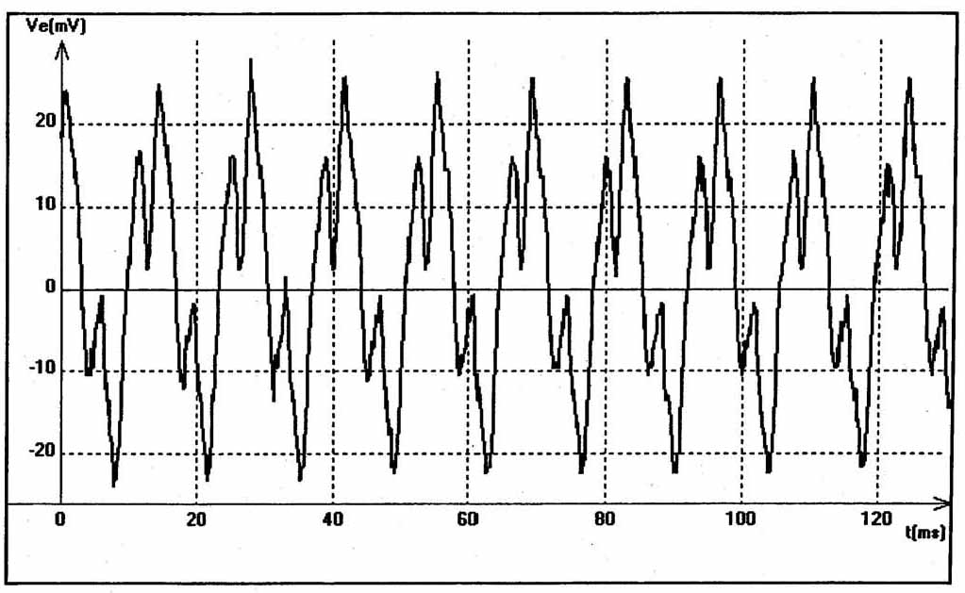
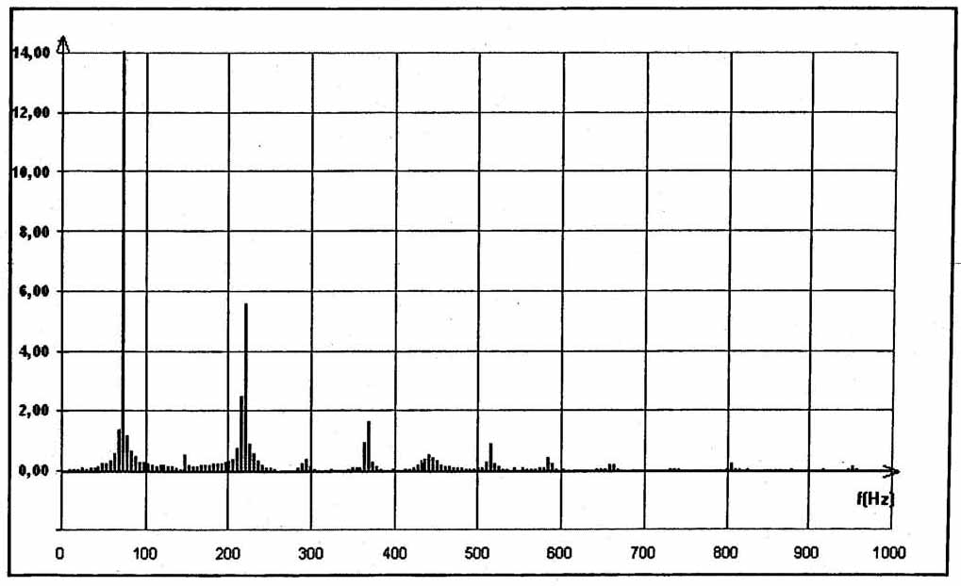
Figure n°3a
Figure n°3b

